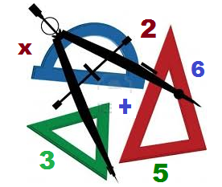
Défi 1 - novembre 2019
Problème CM2-6è

Le journal
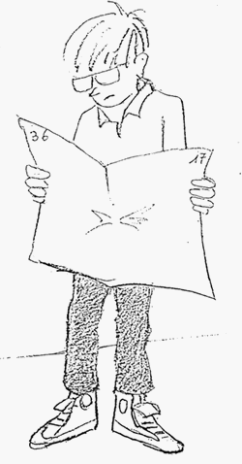

J'ai trouvé par terre une feuille de journal.
Je sais que ce journal n'est constitué que de feuilles doubles.
Quel est le numéro de la dernière page du journal ?

Expliquez votre démarche.

